МИНИСТЕРСТВО ОБРАЗОВАНИЯ И НАУКИ РОССИЙСКОЙ ФЕДЕРАЦИИ

Федеральное государственное бюджетное образовательное учреждение

высшего образования

**«КУБАНСКИЙ ГОСУДАРСТВЕННЫЙ УНИВЕРСИТЕТ»**

**(ФГБОУ ВО «КубГУ»)**

**Физико-технический факультет**

**Кафедра оптоэлектроники**

**КУРСОВОЙ ПРОЕКТ**

**ИССЛЕДОВАНИЕ ВОЗМОЖНОСТЕЙ ВЕКТОРНЫХ**

**АНАЛИЗАТОРОВ ЦЕПЕЙ ПО ОПРЕДЕЛЕНИЮ ПАРАМЕТРОВ**

**ТЕЛЕКОММУНИКАЦИОННЫХ КОМПОНЕНТОВ**

Работу выполнил _______________________ Гайденко Игорь Владимирович

Курс 2

Направление 11.03.02 Инфокоммуникационные технологии и системы связи

Научный руководитель

канд. физ.-мат. наук, доцент ____________________________ А. С. Левченко

Нормоконтролер преподаватель __________________________ В. Е. Лысенко

Краснодар 2018

**РЕФЕРАТ**

Курсовой проект 29 с., 11 рис., 1 табл., 11 источников, 1 прил.

СВЧ, ВЕКТОРНЫЙ АНАЛИЗАТОР ЦЕПЕЙ, КАЛИБРОВКА, SOLT, TRL, МИКРАН, ЭМУЛЯТОР, Ethernet, SCPI, QT

Данный проект посвящен исследованию векторных анализаторов цепей и возможностям удаленной с ними работы через интерфейс Ethernet

Целью проекта является исследование возможностей векторных анализаторов цепей для измерения телекоммуникационных компонентов в СВЧ-диапазоне длин волн.

В результате выполнения курсового проекта были изучены основы работы векторных анализаторов цепей, и было разработано приложение, демонстрирующее возможности по взаимодействию с векторным анализатором цепей через интерфейс Ethernet.

**Содержание**

Обозначения и сокращения………………….…………….………...……….…...4

Введение……………………………………………………………………….…..5

1 Направления развития метрологии в СВЧ диапазоне………………….……..6

2 Основы работы ВАЦ и методы его калибровки..............................................10

2.1 Основные методы калибровки VNA………………………………….....10

2.2 Метод SOLT………………………………………………….…..………..19

2.3 Метод TRL………………………………………………………………...20

3 Методы настройки и регулировки ВАЦ Р4-18М…….……………………....22

Заключение…………………………………………………………………….....27

Список использованных источников…………………………………………...28

Приложение А Код демонстрационного приложения………….......................30

**ОБОЗНАЧЕНИЯ И СОКРАЩЕНИЯ**

|  |  |
| --- | --- |
| СВЧ | Сверхвысокие частоты |
| КЗ | Нагрузка короткого замыкания |
| ХХ | Нагрузка холостого хода |
| СН | Согласованная нагрузка |
| МВС | Мера волнового сопротивления |
| ККО | Комплексный коэффициент отражения |
| ГЭ | Государственный эталон |
| VNA | Vector Network Analyzer (Векторный анализатор цепей) |
| ПС | Полное сопротивление |
| КСВН | Коэффициент стоячей волны по напряжению |
| ВС | Волновое сопротивление |
| ГСИ | Государственная система измерений |
| СИ | Система измерений |
| ГЭТ | Государственный эталон |
| РЭ | Рабочий эталон |
| МВИ | Методика выполнения измерений |
| ОСИ | Образцовые СИ |
| SOLT | Short – КЗ, Open – ХХ, Load – СН и Thru – перемычка между портами. |
| TRL | Thru – перемычка между портами, Reflect – мера отражения, Line – линия передачи между портами |

**Введение**

Измерения являются одним из основных объектов обмена при совместном решении научно-технических проблем. Особенно это требуется при разработке, создании и настройке различных СВЧ устройств. При этом основными параметрами в задачах измерения являются комплексные коэффициенты (амплитуда и фаза) коэффициентов отражения и передачи N – полюсников СВЧ.

Одной из первичных задач при измерениях является калибровка векторного анализатора цепей. Она заключается в нахождении собственных S – параметров его измерительных портов как комплексных величин, характеризуемых модулем и фазой. Для этого зачастую применяется SOLT метод, то есть используется три типа эталонных мер – нагрузок ХХ, КЗ, СН (с паспортными данными). Меры являются необходимой и, фактически, основной составной частью комплекса средств измерения в части обеспечения единства измерений ККО.

Так же как для метрологического оборудования, для самих мер необходима оценка погрешностей. Уровень точности эталонных и образцовых мер определяет уровень точности средств измерения параметров СВЧ устройств. Пути повышения точности за счет совершенствования технологии изготовления СВЧ анализаторов к настоящему времени практически исчерпали себя. На передний план вышли пути повышения точности измерителей за счет применения предварительной их калибровки, что требует высокоточных методик выполнения измерений. Ввиду бурного развития СВЧ техники данное направление является очень актуальным. При этом задачей разработки является создание, как физических элементов ГЭ (Генераторов, калибровочных мер, анализаторов, индикаторов), так и оценка погрешностей воспроизведения единицы волнового сопротивления, комплексного коэффициента отражения и передачи их размеров нижестоящим средствам.

**1 Направления развития метрологии в СВЧ диапазоне**

Для коаксиальных волноводов предпочтительно пользоваться термином полного сопротивления (ПС), который однозначно связан с ККО через единицу ВС. Для прямоугольных волноводов термин ПС принципиально не определен, может иметь лишь условный смысл, что связано с определением ВС с точностью до константы. В прямоугольных волноводах единицей физической величины может выступать только ККО.

Для воспроизведения единицы ВС используются воздушные отрезки однородного коаксиального волновода, при этом для исключения собственного КСВН измерительной линии применяется так называемый "четвертьволновой" метод, с использованием меры воспроизведения единицы ВС.

Введение в действие новой редакции ГОСТ 13317 на коаксиальные соединители значительно увеличивает количество типов коаксиальных соединителей, разрешенных к применению в России, и ставит множество проблем перед ГСИ параметров радиоцепей на СВЧ. Кроме того, в последнее время разработаны рабочие СИ ККО, погрешности которых, благодаря использованию встроенных микропроцессоров и алгоритмов калибровки, стали близки к погрешностям РЭ и ОСИ. Это потребовало переработки поверочной схемы и методов передачи размера единицы ККО.

При разработке измерителей ККО основной задачей является повышение точности измерений. Поэтому проблему разработки высокоточных измерителей разделяют на два направления.

Первое (традиционное) направление предполагает разработку высокоточных компараторов (измерительных линий с малым собственным КСВН и непостоянством связи зонда с полем линии, высоконаправленные ответвители и мосты) и соответствующие индикаторы. Но развитие этого направления ограничено технологией производства прецизионных СВЧ - его элементов. Изготовление измерительных линий с собственным КСВН 1,01 или направленных ответвителей и мостов с направленностью 50 дБ даже в диапазоне частот от 1 до 18 ГГц является сверхсложной задачей, а в диапазонах частот выше 18 ГГц — вообще недостижимой.

Второе направление основано на сборе и обработке информации о структуре измерителя при его калибровке по прецизионным мерам ВС и ККО и решении точного уравнения, описывающего измеритель.

Общим для всех этих структур измерителей является наличие измерительного выхода и калибровочных мер. При этом типы калибровочных мер могут быть различными, а их число должно быть не менее числа неизвестных в измерительном уравнении (системе уравнений).

Для уменьшения погрешностей измерения (например, случайной составляющей) количество калибровок и калибровочных мер может быть избыточным. Перед разработчиком стоит задача как выбора структуры измерителя, так и методов их калибровки в зависимости от требований точности, чувствительности, быстродействия. Второе направление разработки высокоточных измерителей практически невозможно без автоматизации процесса сбора и обработки измерительной информации и соответствующего программного обеспечения.

В первом случае с помощью калибровок определяют параметры измерительного преобразователя, оптимизированные технологическим путем, а во втором случае оптимизацию параметров измерителя проводят алгоритмически, в то время как параметры самих преобразователей могут быть далеки от оптимальных.

При разработке высокоточных измерителей ККО необходимы прецизионные меры ВС и ККО. Разработки таких мер активно проводились и ведутся как в России, так и за рубежом. Число калибровочных мер должно быть не менее числа неизвестных в измерительном уравнении или системе уравнений (при этом мера с переменными параметрами, например, подвижный КЗ, является фактически набором мер).

На каждый тип измерительного соединителя, не сочленяемого напрямую с другими, необходим свой набор калибровочных мер. У разработчиков СИ параметров радиоцепей на СВЧ периодически всплывает идея создания многополюсного измерительного преобразователя с несколькими нагрузочными выходами, одни из которых является измерительным, а другие калибровочными, имея эталоны (калибровочные меры) на один или несколько типов соединителей кроме измерительного, провести полную калибровку измерителя, не затрагивая измерительного соединителя. Но она принципиально неосуществима.

Принципиальная возможность измерения на одном выходе 2(k+m+n) — полюсника при его калибровке не исключается при наличии предварительной информации о ККО измеряемого объекта. При этом погрешность измерения сильно зависит от погрешности предварительного определения измеряемого ККО. Следовательно, необходимо наличие мер ВС, ККО или S-параметров 4-полюсников на каждый тип соединителя.

На уровне ГЭТ меры предназначены для воспроизведения единиц ВС или ККО и передачи их размера РЭ. То же справедливо для ВЭ, в котором требуется независимое от ГЭТ воспроизведение единицы физический величины, и РЭ если в них также требуется независимое от ГЭТ независимое воспроизведение единицы. Условно можно сказать, что исходно для эталонных измерителей "самыми" исходными элементами являются меры. Именно погрешностью исходных мер ограничены предельно достижимые точности измерения ККО.

По своей структуре все меры, используемые в системе метрологического обеспечения СИ ККО, разделяются на два типа: оконечные и проходные. К мерам оконечного типа относятся согласованные нагрузки (меры ВС), рассогласованные нагрузки (меры ККО и модуля КО), нагрузки КЗ и XX (меры ККО с модулем КО, близким к единице). К мерам проходного типа относятся согласованные 4-полюсники (меры ВС) и рассогласованные 4-полюсники (меры S – параметров).

Существуют методы калибровки, учитывающие отличие действительных значений ВС от номинальных. Во всех рабочих СИ применяют нагрузку КЗ для задания начала отсчета фазы и предела модуля КО. Переходы в системе метрологического обеспечения СИ ККО необходимо рассматривать именно как меры S-параметров, а не только как элементы волновода, позволяющие проводить нужные соединения. Не зная параметров перехода или хотя бы пределов погрешности, вносимых им, нельзя с точки зрения метрологии говорить об измерениях.

Методы передачи размера единицы ККО можно разделить на методы от измерителей ККО мерам ККО (1 вид) и от мер ВС и ККО (2 вид) измерителям ККО.

При оценке погрешности измерителя необходимо определить к какому из трех типов относится его измерительный преобразователь: функционально-определенному, функционально - неопределенному или смешанному.

Для второго — определить алгоритмы калибровки, типы калибровочных мер и погрешности, вносимые как алгоритмами, так и мерами. Для третьего – определить и то, и другое. Определение дополнительных погрешностей, вносимых измеряемым объектом, также является немаловажной задачей. Случайная составляющая погрешности коаксиальных мер определяется, не повторяемостью результатов при переподключениях. Сущность второго вида передачи размера единицы ККО как MBИ заключается в определении погрешности измерителя по мерам с приписанными им параметрами и погрешностями. При этом определенная погрешность зависит в основном от собственной погрешности измерителя и дополняется в той или иной степени заданными параметрами и погрешностями мер. Проблема влияния параметров и погрешностей мер на результаты определения погрешностей измерителей здесь является основной, так как оно определяет качество поверки (испытаний) измерителей. Для измерителей ККО эта проблема обострилась в последнее время из-за появления рабочих СИ ККО приближающихся по погрешностям к ОСИ [2].

**2 Основы работы ВАЦ и методы его калибровки**

**2.1 Основные методы калибровки VNA**

Современные приборы типа VNA позволяют получить высокую точность измерений комплексных S-параметров различных устройств. Это достигается применением разнообразных методов калибровки. Чтобы эффективно использовать возможности прибора и разнообразных калибровочных наборов, необходимо ориентироваться в существующем многообразии алгоритмов [3].

Все известные способы определения собственных -параметров измерителей характеристик четырёхполюсников СВЧ основаны на использовании известного уравнения, связывающего коэффициенты отражения одной пары полюсов четырёхполюсника с коэффициентом отражения нагрузки, присоединённой к другой паре его полюсов через собственные -параметры этого четырехполюсника:

 . (1)

в котором $Г_{и}$– результат измерения, а – величина коэффициента отражения нагрузки, присоединённой к зажимам четырёхполюсника [4].

Измеряя три эталонные нагрузки КЗ, ХХ, СН, поочерёдно присоединяемые к разъему аттестуемого измерительного порта измерителя характеристик четырехполюсников СВЧ, на основании измеренных с его помощью коэффициентов отражений нагрузок КЗ – $Г_{kz}^{и}$, ХХ – $Г_{xx}^{и}$ и СН – $Г_{sn}^{*э}$, и используя паспортные, известные значения коэффициентов отражений эталонных нагрузок КЗ – $Г_{kz}^{*э}$, ХХ – $Г_{xx}^{*э}$ и СН – $Г_{sn}^{*э}$ составляют три уравнения, для расчёта трех неизвестных собственных -параметров аттестуемого измерительного порта: $S_{11}$ – его направленности,  – коэффициента отражения измерительного порта и произведения  – коэффициентов передачи измерительного порта, решая которые находят численные величины собственных  – параметров измерительного порта [5].

Согласно общим представлениям, блок-диаграмма четырёхканального анализатора цепей может быть представлена в виде, приведённом на рисунке 1.

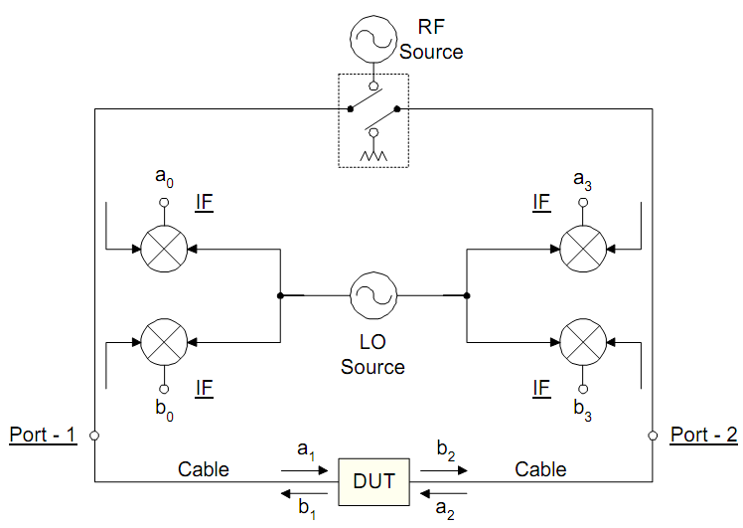

Рисунок 1 – Блок диаграмма четырёхканального анализатора цепей

Исследуемый четырёхполюсник (DUT – device under test) и в принципе любая другая нагрузка может быть подключена между первым и вторым портом анализатора цепей. Измерения возможно проводить в прямом и обратном направлении, для этого выходной порт нагружается на согласованную нагрузку, а через входной подают СВЧ (RF) сигнал с генератора. Направленные ответвители используются для выделения пропорциональной части мощности падающего, отраженного и прошедшего сигнала для обоих направлений включения, как прямого, так и обратного. Смесители используются для преобразования СВЧ сигнала в сигнал ПЧ (IF). Частота LO=RF+IF.

-параметры исследуемого четырёхполюсника могут быть определены, если известны , , , , как :

 – при измерении в прямом направлении

аааааааааааааааааааафффр(RF→Port1→DUT→Port2→Zo) (2)

 – при измерении в прямом направлении

фффффффффффффффффр(RF→Port1→DUT→Port2→Zo) (3)

– при измерении в обратном направлении

фффффффффффффффффр(RF→Port2→DUT→Port1→Zo) (4)

 – при измерении в обратном направлении

фффффффффффффффффп(RF→Port2→DUT→Port1→Zo) (5)

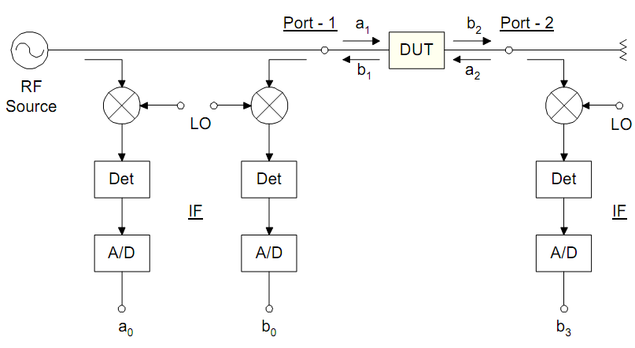

Рисунок 2 – Блок диаграмма четырёхканального анализатора цепей

включенного для измерений в прямом направлении

Блок диаграмма четырёхканального анализатора цепей включенного для измерений в прямом направлении приведена на рисунке 2. Естественно, что каждый IF сигнал детектируется и оцифровывается (Analog/Digital), тем самым позволяя измерять действительную и мнимую составляющую сигнала. Из этих комплексных детектированных данных представляется возможным рассчитать амплитуду и фазу сигналов. Результат оцифрованных сигналов , , является пропорционально уменьшенным значением электромагнитного излучения через DUT (,  , ).

Для блок диаграммы четырёхканального анализатора цепей включенного по схеме измерений в прямом направлении в литературных источниках приводится ориентированный граф модели погрешностей всевозможных путей прохождения электромагнитного излучения, изображенная здесь на рисунке 3.

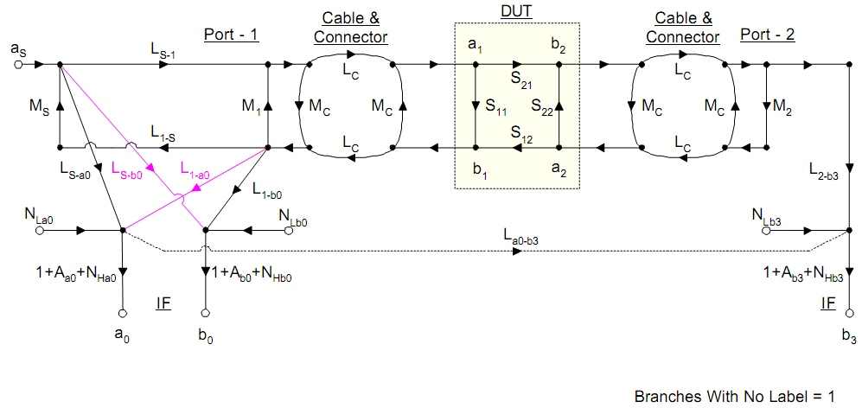

Рисунок 3 – Модель влияния погрешностей при прямом включении –

ориентированный граф всевозможных путей прохождения электромагнитного излучения

Указанные на графе пути включают не только искомые сигналы, но и потери, ошибки рассогласования волновых сопротивлений, и ошибки, вызванные утечками (рассеянием). Также модель ориентированного графа включает (учитывает) нелинейность смесителей, цифрового преобразования и детекторов, а также возникающие в системе анализатора цепей шумы. Ниже приведено описание обозначений в таблице 1, используемых на рисунке 3.

Таблица 1 – Описание обозначений величин на рисунке 3

|  |  |
| --- | --- |
| – падающий сигнал из порта-1  – отраженный сигнал в порт-1  – падающий сигнал из порта-2  – поступающий сигнал в порт-2  – порт источника RF сигнала  – измеряемый падающий сигнал  – измеряемый отраженный сигнал  – измеряемый проходящий сигнал  – потери от источника RF до порта-1  – потери от порта-1 до источника RF  – потери от источника RF до  – потери от источника RF до  – потери от порта-1 до  – потери от порта-1 до  – потери от порта-2 до  – потери от до  – потери в к*а*белях | – коэфф. отражения DUT в порт-1  – коэфф. передачи в прямом направ.  –коэфф. передачи в обратном направ.  – коэфф. отражения DUT в порт-2  – согласование порта-1  – согласование порта-2  – согласование источника RF  – согласование к*а*белей  – низкоуровневый шум на  – низкоуровневый шум на  – низкоуровневый шум на  – шум высокого уровня на  – шум высокого уровня на  – шум высокого уровня на  – динамическая точность на  – динамическая точность на  – динамическая точность на |

Стоит отметить, что в иностранных источниках  и  называют направленностью,  – рассеянием, или утечкой, а динамические точности ,  и  считают линейными.

Тем не менее, из-за сложности полной модели её уменьшают исключением в ориентированном графе некоторых факторов, получая граф, изображенный на рисунке 4. Этот граф не уступает в точности по систематической погрешности графу, выше приведённому на рисунке 3, так как он получается в результате уменьшения путей за счет упрощения и расщепления путей [6].

Однако, эта модель (изображенная на рисунке 4) не учитывает: возникающие при измерениях шумы , , , , , ; динамическую точность , , ; дрейф после коррекции систематической погрешности; стабильность после коррекции систематической погрешности, а также повторяемость результатов и ошибки параметров калибровочных мер (стандартизированных эталонов).

Естественно, что стабильность, дрейф и другие ошибки ухудшают эксплуатационные качества прибора, они изменяются со временем, а это означает, что для достижения требуемой точности необходима перекалибровка прибора через определённый интервал времени, зависящий от нагрузки на прибор, окружающей среды (к примеру, от температуры и влажности) и от некоторых других факторов.

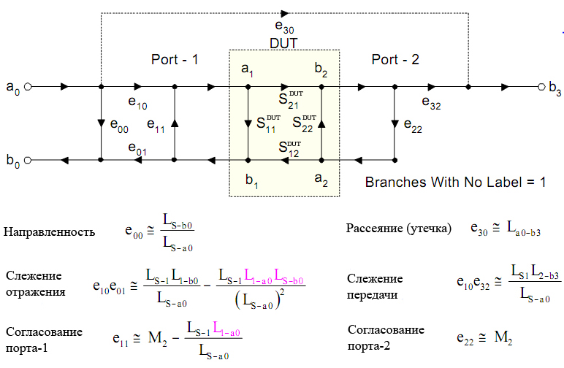

Рисунок 4 – Модель ориентированного графа при включении в прямом направлении измерения четырёхканального анализатора цепей учитывающий 6 систематических погрешностей

В любом случае и для четырёхканального (имеющего два порта) и для двуканального анализатора цепей (имеющего один порт) применяется процедура калибровки самого порта. Входе этой калибровки определяются параметры порта (или раздельно двух портов для четырёхканального анализатора цепей):  – направленность,  – согласование и – разбаланс (слежение), согласно модели изображенной на рисунке 5, являющейся частью модели, изображенной на рисунке 4.

Как видно, разбаланс представленный в ориентированных графах на рисунке 4 и рисунке 2 не совпадает по начертанию. Это следствие того, что произведение  присутствует во всех вычислениях (и раздельно обычно не встречается) и для простоты написания формул граф представляют в виде, в котором разбаланс  можно представить одной буквой.

В дальнейшем  параметры порта мы будем обозначать следующим образом:  – параметр направленности (соответствует ),  – параметр согласования (соответствует ),  – параметр разбаланса или слежения (соответствует произведению ).

В наших обозначениях стандартный метод калибровки порта анализатора цепей, а точнее ориентированный граф для этого метода представлен на рисунке 5. Сам же метод калибровки заключается в измерении коэффициентов отражения от трёх различных нагрузок с известными коэффициентами отражения, называемыми эталонными мерами, в качестве которых обычно выступают: нагрузка короткого замыкания с коэффициентом отражения , согласованная нагрузка – и нагрузка холостого хода –.

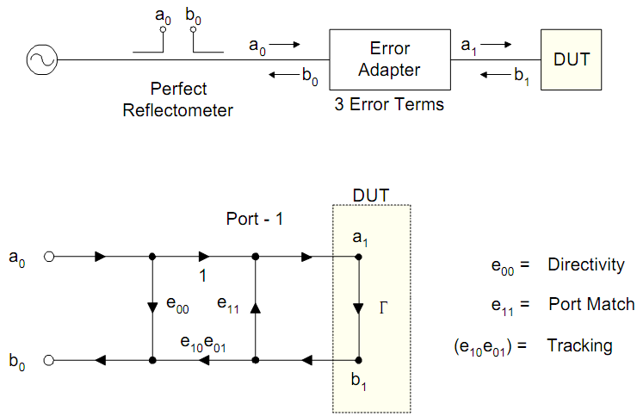

Рисунок 5 – Модель влияния параметров порта на систематическую ошибку измерения коэффициента отражения нагрузки

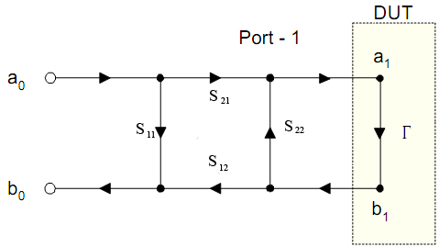

Рисунок 6 – Модель влияния параметров порта на систематическую ошибку измерения коэффициента отражения нагрузки с используемыми в дальнейшем обозначениями

Соотношения измеренного коэффициента отражения  и реального значения коэффициента отражения эталонной нагрузки  согласно ориентированному графу хорошо известны [1]:

 (6)

 (7)

Все три параметра порта , ,  могут быть определены при трёх измерениях  от трёх различных с известными значениями коэффициентов отражения (эталонных мер) нагрузок  с дальнейшим составлением системы из трёх уравнений для каждой из нагрузок. Результатом решения составленной системы уравнений и будут значения параметров порта , , .

**2.2 Метод SOLT**

Семейство калибровок SOLT (от первых букв слов: Short – короткозамкнутая нагрузка (КЗ), Open – нагрузка холостого хода (ХХ), Load – согласованная нагрузка (СН) и Thru – перемычка между портами). Основой для всевозможных калибровок из семейства SOLT является 10 – параметрическая модель VNA. Обозначение SOLT отражает суть метода и полностью определяет только одну основную калибровку данного семейства.

Для определения неизвестных факторов систематической погрешности разделяется на 3 этапа:

1. Однопортовая калибровка первого порта (условно SOL).

2. Однопортовая калибровка второго порта (условно SOL).

3. Калибровка на проход (условно T) [7].

Часто для SOLT калибровки используют высококачественную перемычку и пренебрегают ее моделью. Это приводит к двум видам погрешностей. Первая, обусловленная дополнительной задержкой затуханием в перемычке, вносится в характеристику ИУ со «знаком минус». Вторая –— это неверное определение согласования порта нагрузки. Первый тип погрешности может быть компенсирован при измерении функцией расширения порта ВАЦ (при условии применения высококачественной перемычки). Вторая же погрешность не может быть скомпенсирована, и вызывает характерны паразитные пульсации на характеристике ИУ. В отличие от SOLT калибровки SOLR калибровка не имеет данного недостатка [8].

В частности, при выполнении одной из распространенных калибровок — OSL, параметры СН принимаются идеальными (в диапазоне частот до 2 до 18 ГГц), а параметры нагрузок ХХ и КЗ во всем диапазоне частот описываются приближенной моделью, включающей 4 коэффициента. Эти коэффициенты не позволяют описать частотную характеристику данных нагрузок с требуемой для метрологических приложений точностью. Данное обстоятельство обуславливает необходимость применения внешних программных реализаций определения эквивалентных параметров компаратора с использованием «сырых» (необработанных в анализаторе) данных измерений. В то же время, использование внешних программ не позволяет простыми средствами обеспечить хорошую функциональность в отображении данных измерений, реализованную в анализаторе [9].

Точность калибровок SOLT существенно зависит от точности априорной информации о действительных значениях S-параметров калибровочных стандартов, от их стабильности во времени в процессе эксплуатации, от качества изготовления нагрузок и соединителей. Алгоритмы TRL калибровок не требуют такого большого объема априорной информации [10].

**2.3 метод TRL**

Семейство калибровок TRL. Семейство TRL (от первых букв слов: Thru – перемычка между портами, Reflect – мера отражения, Line – линия передачи между портами) объединяет двухпортовые калибровки ВАЦ, использующие 8-параметрическую модель. Данную 8-параметрическую модель ВАЦ, которую, как было сказано ранее, можно преобразовать в 10-параметрическую, несложно нормализовать и получить 7 неизвестных параметров. Знание 7 параметров достаточно для восстановления всех факторов, которые используются для выполнения коррекции измерений. Для этого должны быть привлечены дополнительные измерения в схеме VNA с 4 приемниками. То есть для двухпортового VNA с общим опорным приемником применение аппарата TRL затруднительно. Для нахождения 7 неизвестных необходимо выполнить минимум 7 измерений. Алгоритм нахождения неизвестных мало зависит от конкретного типа калибровки из семейства TRL. Однако необходимо правильным образом задавать исходные данные для начала расчета в каждой точке по частоте. Могут обеспечить максимальную точность определения факторов систематической погрешности, а значит – максимальную точность измерений среди всех известных алгоритмов калибровки. В зависимости от специфики ИУ, имеющегося набора мер и требуемого частотного диапазона следует выбирать тот или иной алгоритм. Сложно обеспечить работу в широкой полосе частот, имея в калибровочном наборе только одну воздушную линию. Как правило, приходится комбинировать методы и даже меры, например, использовать в начале частотного диапазона СВЧ алгоритм TRM, а затем алгоритм TRL с двумя или более различными линиями. Существуют методы калибровки, предполагающие использование нескольких линий на одних и тех же частотах. Основой метрологии векторных измерений являются прецизионные воздушные линии вместе с теорией TRL [7].

**3 Методы настройки и регулировки ВАЦ Р4-18М**

В Российской Федерации зарегистрирована ЗАО НПФ «Микран» — фирма, специализирующаяся на производстве телекоммуникационного оборудования, контрольно-измерительной аппаратуры СВЧ и аксессуаров СВЧ тракта, СВЧ электроники, радаров для навигации и обеспечения безопасности. «Микран» является одной из лидирующих компаний по производству радиоэлектронной аппаратуры в России.

Сотрудниками фирмы было разработано ПО Graphit P4M, представляющее из себя эмулятор векторного анализатора цепей. Это приложение бесплатно и скачать его можно на официальном сайте фирмы «Микран» вместе с документацией [11]. Данное ПО может быть использовано в тех случаях, когда доступ к реальному оборудованию затруднен. Например, при обучении студентов.

Для установки Graphit P4M на компьютер под управлением ОС Windows следует запустить скачанный с официального сайта компании «Микран» файл. Запустится «мастер» установки, как показано на рисунке 7. В процессе установки будет предложено согласиться с лицензионным соглашением, указать каталог, куда будет установлена программа.

Для запуска ПО Graphit P4M следует найти необходимый каталог в меню «Пуск». После старта ПО Graphit P4M и загрузки схемы измерения появится диалог подключения к прибору (рисунок 8). Под подключением здесь понимается установка TCP-соединения с измерительным блоком.

Диалоговое окно подключения к прибору содержит список приборов и соответствующих им IP-адресов или сетевых имен. В правой части диалога расположены кнопки управления списком, позволяющие добавлять, удалять и изменять элементы списка. Установка флажка "Автоматически подключаться по последнему адресу" приведет к автоматическому подключению к прибору при следующем старте ПО Graphit P4M.

Для выбора элемента списка и нажатий на кнопки могут использоваться как "мышь" так и клавиатура. Клавиши управления курсором – «Up» (стрелка вверх) и «Down» (стрелка вниз), перемещают выделенный элемент списка. Клавиша «Esc» соответствует кнопке «Отмена».

После выбора прибора из списка и нажатия кнопки «OK» или двойного щелчка по элементу списка выполняется попытка подключения к прибору. Если ПО Graphit P4M не удалось подключиться к прибору, то выводится сообщение об ошибке. В случае успешного подключения откроется окно эмулятора векторного анализатора цепей (рисунок 9).

Подробно о принципах работы с ПО Graphit P4M можно прочитать в документации на сайте фирмы «Микран» [11].

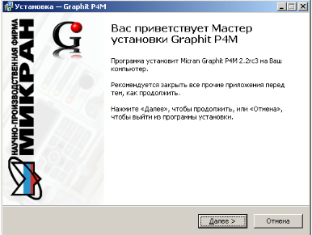

Рисунок 7 – Вид окна «мастера» установки

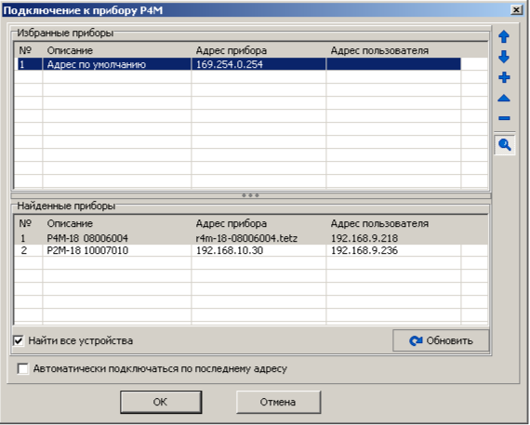

Рисунок 8 – Диалоговое окно подключения к прибору

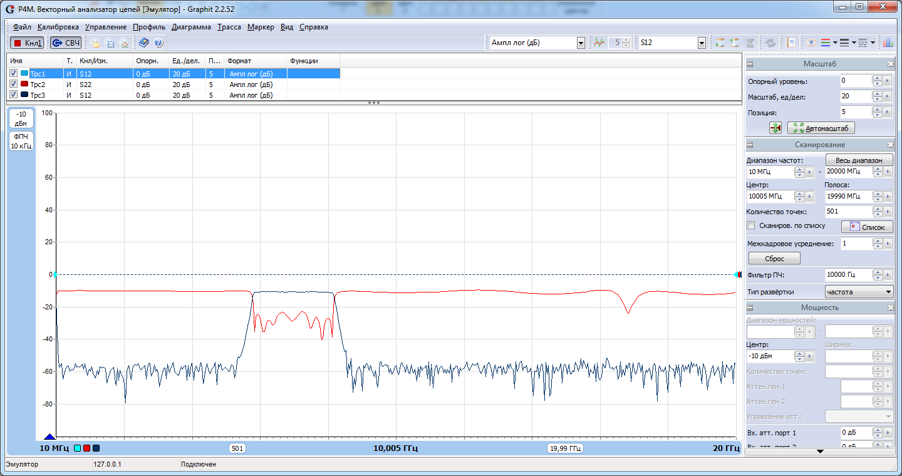

Рисунок 9 – Вид окна эмулятора ВАЦ

Существуют возможности для написания собственных приложений (интерфейсов) для работы с эмулятором, если по каким-либо причинам заложенные разработчиками в него функции неудобны или не дают результата в требуемой форме. На сайте компании можно скачать примеры и документацию по программированию на SCPI (Standard Commands for Programmable Instruments). SCPI, как следует из названия, является языком стандартных команд для программируемых инструментов, в том числе и векторных анализаторов цепей. В примерах показаны некоторые способы применения этих команд на нескольких языках программирования, таких как, например, С++ и Delphi.

Мною было создано приложение с использованием фреймворка Qt для демонстрации возможностей управления эмулятором ВАЦ Graphit P4M через Ethernet интерфейс. Код мною созданной программы приведен в приложении А.

После запуска приложения появится окно, где пользователю будет предложено выбрать начальную и конечную частоту, а также количество точек, в которых будут производится измерения. В нижней части окна находится кнопка для сохранения результатов измерения в файл (рисунок 10).

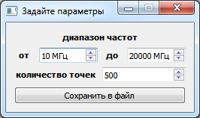

Рисунок 10 – начальное окно приложения

Начальную частоту можно устанавливать в пределах от 10 МГц до 10000 МГц, конечную – от 11000 МГц до 20000 МГц. Количество точек можно выставить от 50 до 5000.

Одновременно с окном (рисунок 10) автоматически запустится ПО Graphit P4M. Изменяя параметры в окне демонстрационного приложения, можно наблюдать, как они меняются и в окне Graphit P4M. Происходит это потому, что при каждом изменении значения счетчиков в окне демонстрационного приложения вызывается функция, передающая эмулятору ВАЦ одну из SCPI – команд.

Если нажать на кнопку «Сохранить в файл», то откроется второе окно, где пользователь должен будет подтвердить свое намерение сохранить результаты измерения в файл (рисунок 11). Нажав кнопку «ОК», пользователь сохраняет результаты измерений в файл file.s2p, который будет находиться в той же папке, что и само демонстрационное приложение. После этого приложение закончит свою работу. Будет отправлена команда SCPI для закрытия окна Graphit P4M. Приложение также завершится, если нажать «красный крест» в правом верхнем углу начального окна (рисунок 10). Если же будет нажата кнопка «Отмена» или «красный крест» в правом верхнем углу окна (рисунок 11), то окно для подтверждения закроется, приложение продолжит работать, останется активным начальное окно (рисунок 10).

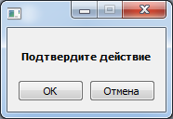

Рисунок 11 – окно для подтверждения сохранения результатов в файл

Просмотреть содержимое сохраненного файла можно с помощью текстового редактора. Например, стандартного в Windows «Блокнота». Этот файл может быть использован для дальнейшей работы с ПО Graphit P4M. Подробно об этом написано в документации, которую можно скачать на сайте «Микрана» [11].

**ЗАКЛЮЧЕНИЕ**

Основные результаты курсового проекта состоят в следующем:

1 Была изучена теория по распространению электромагнитных волн в коаксиальных и полых волноводах.

2 Были изучены основы векторных анализаторов цепей и методы их метрологической аттестации. Были изучены основные методы калибровки VNA. Были рассмотрены методы SOLT и TRL. Пути повышения точности за счет совершенствования технологии изготовления СВЧ анализаторов к настоящему времени практически исчерпали себя. На передний план вышли пути повышения точности измерителей за счет применения предварительной их калибровки, что требует высокоточных методик выполнения измерений.

3 Мной была создана программа, демонстрирующая возможности по взаимодействию с векторным анализатором цепей через интерфейс Ethernet.

**СПИСОК ИСПОЛЬЗОВАННЫХ ИСТОЧНИКОВ**

1 Пат. 2482504 Россия, ${МПК}^{7}$ G01R27/28. Способ аттестации собственных S-параметров устройств для измерения комплексных коэффициентов передачи и отражения четырехполюсников СВЧ/ К.С.Коротков, А.С.Левченко, Д.Н.Мильченко, И.Н.Шевченко // ОАО «Научно-производственная компания «Ритм» (Россия). 2011119094/28 Заявл. 12.05.2011, Опубл. 20.05.2013.

2 Хворостов Б. А. Разработка и создание элементов государственной системы обеспечения единства измерений комплексного коэффициента отражения в СВЧ диапазоне: дис канд. д-ра технические науки: 05.11.15 / Б. А. Хворостов; Сибирский Государственный Ордена Трудового Красного

Знамени Научно-Исследовательский Институт Метрологии – Новосибирск, 2000. – 273 с.

3 Rumiantsev, Nick Rider. VNA Calibration / IEEE microware magazine 2008 p. 86-99.

4 Григорьев А.Д. Электродинамика и микроволновая техника/ А.Д.Григорьев.– СПб.: Издательство «Лань» , 2007. – 704 с.

5 Силаев М. А. Приложение матриц и графов к анализу СВЧ устройств / М.А.Силаев, Е.Ф.Брянцев. - М.: Советское радио 1970. - 248 с.

6 Харари Ф. Теория графов / Пер. с англ. и предисл. В. П. Козырева. Под ред. Г. П. Гаврилова. Изд. 2-е. – М.: Едиториал УРСС, 2003. – 296 с.

7 В.Г. Губа, А.А. Ладур, А.А. Савин. Классификация и анализ методов калибровки. Доклады ТУСУРа, № 2 (24), часть 1, декабрь 2011. – 6 с.

8 Калибровка векторных анализаторов цепей перемычкой с неизвестными параметрами. ООО «Планар», 2012 г.

9 В.Ф.Матвейчук, В.И. Евграфов. Доклад федеральному агентству по техническому регулированию и метрологии. Государственный первичный эталон единицы волнового сопротивления в коаксиальных волноводах. Новосибирск 2010.

10 Y.Yannopoulu, P.Zimourtopoulos Total Differential Errors in One – Port Network Analyzer Measurements with Application to Antenna Impedance. arXiv: physics/0703204 (to be appeared in Radioengineering Journal, vol. 16, no. 2, June 2007) 8p

11 Векторные анализаторы цепей P4M: [Электронный ресурс] // ЗАО НПФ «Микран». URL: http://www.micran.ru/productions/instrumentation/vna/P4M/. (Дата обращения: 20.05.2018).

**ПРИЛОЖЕНИЕ А**

Написанный код созданного мною демонстрационного приложения находится в следующих файлах: demoapp.pro, mainwindow.h, measuring.h, main.cpp, mainwindow.cpp, measuring.cpp. Также в проект включены заголовочные файлы visa.h и visatype.h. Они идут вместе с библиотекой mivisa32.lib, предоставляющей доступ к SCPI, и их исходный код здесь не приводится.

1 Файл demoapp.pro

QT+= core gui

greaterThan(QT_MAJOR_VERSION, 4): QT += widgets

TARGET = demoapp

TEMPLATE = app

SOURCES += main.cpp\

mainwindow.cpp\

measuring.cpp

HEADERS += mainwindow.h\

measuring.h\

visa.h\

visatype.h

LIBS += "mivisa32.lib"

2 Файл mainwindow.h

#ifndef MAINWINDOW_H

#define MAINWINDOW_H

#include <QMainWindow>

#include <measuring.h>

class MainWindow : public QMainWindow

{

Q_OBJECT

public:

MainWindow(QWidget *parent = 0);

~MainWindow();

Measuring* meas;

QWidget wgt, wgtSave;

};

#endif // MAINWINDOW_H

3 Файл measuring.h

#ifndef MEASURING_H

#define MEASURING_H

#include <QtWidgets>

#include <visa.h>

class Measuring: public QObject

{

Q_OBJECT

public:

Measuring();

~Measuring();

ViSession rm, rsrcVNA;

ViStatus status;

int start , stop;

int points;

signals:

void end();

public slots:

void changeMinFreq_slot(int min);

void changeMaxFreq_slot(int max);

void changeNumPoints_slot(int num);

void printTOfile_slot();

};

#endif // MEASURING_H

4 Файл main.cpp

#include "mainwindow.h"

#include <QApplication>

int main(int argc, char *argv[])

{

QApplication a(argc, argv);

MainWindow w;

return a.exec();

}

5 Файл mainwindow.cpp

#include "mainwindow.h"

MainWindow::MainWindow(QWidget *parent)

: QMainWindow(parent),meas(new Measuring)

{

wgt.setWindowTitle("Задайте параметры");

QLabel* frequency_range_lbl = new QLabel("<h4><center>диапазон частот</center></h4>");

QLabel* from_lbl = new QLabel("<h4><center>от</center></h4>");

QLabel* to_lbl = new QLabel("<h4><center>до</center></h4>");

QLabel* numpoints_lbl = new QLabel("<h4><center>количество точек</center></h4>");

QPushButton* apply_button = new QPushButton("Сохранить в файл");

QSpinBox* from_spb = new QSpinBox;

QSpinBox* to_spb = new QSpinBox;

QSpinBox* numpoints_spb = new QSpinBox;

from_spb->setRange(10,10000);

to_spb->setRange(11000,20000);

numpoints_spb->setRange(50,5000);

from_spb->setSuffix(" МГц");

to_spb->setSuffix(" МГц");

from_spb->setButtonSymbols(QSpinBox::PlusMinus);

to_spb->setButtonSymbols(QSpinBox::PlusMinus);

numpoints_spb->setButtonSymbols(QSpinBox::PlusMinus);

to_spb->setValue(20000);

numpoints_spb->setValue(500);

QHBoxLayout* phbxLayout_1 = new QHBoxLayout;

QHBoxLayout* phbxLayout_2 = new QHBoxLayout;

phbxLayout_1->addWidget(from_lbl);

phbxLayout_1->addWidget(from_spb);

phbxLayout_1->addWidget(to_lbl);

phbxLayout_1->addWidget(to_spb);

phbxLayout_2->addWidget(numpoints_lbl);

phbxLayout_2->addWidget(numpoints_spb);

QVBoxLayout* pvbxLayout = new QVBoxLayout;

pvbxLayout->addWidget(frequency_range_lbl);

pvbxLayout->addLayout(phbxLayout_1);

pvbxLayout->addLayout(phbxLayout_2);

pvbxLayout->addWidget(apply_button);

wgt.setLayout(pvbxLayout);

wgt.setFixedSize(250, 120);

wgt.show();

QLabel* save_lbl = new QLabel("<h4><center>Подтвердите действие</

center></h4>");

QPushButton* saveOK_button = new QPushButton("ОК");

QPushButton* saveNO_button = new QPushButton("Отмена");

QHBoxLayout* saveHLayout = new QHBoxLayout;

QVBoxLayout* saveVLayout = new QVBoxLayout;

saveHLayout->addWidget(saveOK_button);

saveHLayout->addWidget(saveNO_button);

saveVLayout->addWidget(save_lbl);

saveVLayout->addLayout(saveHLayout);

wgtSave.setLayout(saveVLayout);

wgtSave.setFixedSize(170,90);

wgtSave.setWindowTitle(" ");

connect(from_spb,SIGNAL(valueChanged(int)),meas,SLOT(

changeMinFreq_slot(int))) ;

connect(to_spb,SIGNAL(valueChanged(int)),meas,SLOT(

changeMaxFreq_slot(int)));

connect(numpoints_spb,SIGNAL(

valueChanged(int)),meas,SLOT(changeNumPoints_slot(int)));

connect(apply_button,SIGNAL(clicked(bool)),&wgtSave,SLOT(show()));

connect(saveOK_button,SINAL(clicked(bool)),meas,SLOT(printTOfile_slot()));

connect(saveOK_button,SIGNAL(clicked(bool)),&wgtSave,SLOT(hide()));

connect(saveNO_button,

SIGNAL(clicked(bool)),&wgtSave,SLOT(hide()));

connect(meas, SIGNAL(end()),&wgtSave,SLOT(close()));

connect(meas,SIGNAL(end()),&wgt,SLOT(close()));

}

MainWindow::~MainWindow()

{

delete meas;

}

6 Файл measuring.cpp

#include "measuring.h"

Measuring::Measuring()

{

points = 500;

start = 10;

stop = 20000;

rm = 0;

status = 0;

rsrcVNA = 0;

status = viOpenDefaultRM(&rm);

status = viOpen(rm, (ViString) "TCPIP::

localhost::8888::SOCKET::VNA", VI_EXCLUSIVE_LOCK, 10000, &rsrcVNA);

status = viPrintf(rsrcVNA, (ViString)"*RST\r\n");// Send // "Reset" command

status = viPrintf(rsrcVNA, (ViString)"*CLS\r\n");// Send // "Clear *status"  command

status = viPrintf(rsrcVNA, (ViString)":CALCulate:

PARameter: DELete:ALL\n");// Delete all traces

status = viPrintf(rsrcVNA, (ViString)":CALCulate:

PARameter:DEFine \"Trc_S21\",S21\n");// Create S21 parameter // trace

status = viPrintf(rsrcVNA, (ViString)":CALCulate:

PARameter:DEFine \"Trc_S22\",S22\n");// Create S22 parameter // trace

status = viPrintf(rsrcVNA, (ViString)":CALCulate:

PARameter:DEFine \"Trc_S11\",S11\n");// Create S11 parameter // trace

status = viPrintf(rsrcVNA, (ViString)":CALCulate:

PARameter:DEFine \"Trc_S12\",S12\n");// Create S12 parameter // trace

status = viPrintf(rsrcVNA, (ViString)":SENSe:BANDwidth %d\n", 10000); // Определение полосы ПЧ

status = viPrintf(rsrcVNA, (ViString)"SENSe:

FREQuency:STARt %lfMHz;STOP %lfMHz\n", start, stop);

status = viPrintf(rsrcVNA, (ViString)"SENSe:SWEEp:POINts %d\n", points);

}

Measuring::~Measuring()

{

viClose(rsrcVNA);

viClose(rm);

}

void Measuring::changeMaxFreq_slot(int max)

{

status = viPrintf(rsrcVNA, (ViString) ":SENSe:FREQuency:STOP %dMHz\n", max);

}

void Measuring::changeMinFreq_slot(int min)

{

status = viPrintf(rsrcVNA, (ViString) ":SENSe:

FREQuency:STARt %dMHz\r\n", min);

}

void Measuring::changeNumPoints_slot(int num)

{

status = viPrintf(rsrcVNA, (ViString)"SENSe:SWEEp:POINts %d\n", num);

}

void Measuring::printTOfile_slot()

{

status = viPrintf(rsrcVNA, (ViString) "MMEMory:STORe:STATe \"file.s2p\"\n");

emit end();

}